持ち物（毎日）
はし･ｺｯﾌﾟ･
給食業者：三条給食ｾﾝﾀｰ・他
今月のメニュー
おしぼり･ﾅﾌﾟｷﾝ
２日（月） | ご飯食 | メンチカツ・豆腐のそぼろ煮（豆腐･小松菜･豚肉･人参）  彩り和えもの（ｶﾘﾌﾗﾜｰ･ﾌﾞﾛｯｺﾘｰ･人参）・みそ汁・デザート | お椀  ランチプレート
３日（火） | 〃 | かに玉ボール・ポークケチャップ・小松菜の浸し  さつまいも煮・みそ汁・デザート | お椀
５日（木） | 〃 | さんまの柔らか煮・豚肉と牛蒡のしぐれ煮・ほうれん草のソテー  みそ汁・デザート | お椀
６日（金） | 〃 | イカフライ・アスパラのおかか和え・プレーンオムレツ  豚汁（豚肉･大根･豆腐･人参･蒟蒻）・デザート | お椀  ランチプレート
９日（月） | 〃 | 南瓜フライ・茄子の味噌炒め（茄子･玉葱･豚肉･ﾋﾟｰﾏﾝ）  ゴマ酢和え（小松菜･人参・ﾊﾑ）・みそ汁・デザート | お椀  ランチプレート
１０日（火） | 〃 | エビかつ・ひじきの炒め煮（ひじき･人参･豚肉･油揚げ）  さつま芋ｻﾗﾀﾞ（さつま芋･ﾊﾑ･ｷｭｳﾘ）・竹輪煮・みそ汁・デザート | お椀
１２日（木） | 〃 | カレーライス（豚肉･じゃが芋･人参･玉葱）・みかん和え（ﾜｶﾒ･ﾐｶﾝ缶）  ミニハンバーグ・牛乳・デザート | ランチプレートお椀・スプーン
１３日（金） | 〃 | 厚焼き玉子・大豆のケチャップ煮（大根･人参･玉葱・豚肉）  ﾌﾞﾛｯｺﾘｰｻﾗﾀﾞ（ﾌﾞﾛｯｺﾘｰ･ﾂﾅ）・みそ汁・デザート | お椀  ランチプレート
１６日（月） | 〃 | 鯖の塩焼き・のっぺい（里芋･人参･蒟蒻･椎茸･竹輪）・コロッケ  豆サラダ（ﾐｯｸｽﾋﾞｰﾝｽﾞ･ｺｰﾝ）・みそ汁・デザート | ランチプレートお椀・スプーン
１７日（火） | 〃 | 白身魚の天ぷらの野菜餡かけ・チャプチェ（春雨･豚肉･ﾋﾟｰﾏﾝ･人参）  ミニチーズ・みそ汁・デザート | お椀
１９日（木） | 〃 | 鶏のから揚げ・五目旨煮（豚肉･玉葱･人参･椎茸･小松菜）  ｺｰﾙｽﾛｰｻﾗﾀﾞ（ｷｬﾍﾞﾂ･人参･ｺｰﾝ）・ﾐﾆﾌﾗﾝｸ・みそ汁・デザート | お椀
２０日（金） | 〃 | ロールキャベツ（キャベツ･豚肉･人参）・和え物（ﾜｶﾒ･ほうれん草）  酢豚（豚肉･玉葱･人参･ピーマン）・みそ汁・デザート | お椀  ランチプレート
２３日（月） | 仲良し  会食会 | ホワイトシチュー（じゃが芋･玉葱･人参･鶏肉）・鶏の揚げ  コールスローサラダ（ﾚﾀｽ･ｷｭｳﾘ･ﾌﾞﾛｯｺﾘｰ･人参･ｺｰﾝ）・デザート | ランチプレート  お椀・スプーン
ﾎｰﾑﾍﾟｰｼﾞｱﾄﾞﾚｽ http://www.kindergarten-aoi.com
キッズ
サークル
１日（日）
２日（月） | 年長組静坐 | ○
３日（火） | 年中･長組親子体育教室・新入園児保護者説明会等PM13:30時より・年長組個別懇談会 | ○
４日（水） | 年中･長組英語教室 ・ 課外体育教室 | ○
５日（木） | つぼみ組 ・ 年長組個別懇談会 | ○
６日（金） | 成道会 ・ 年長組:修了記念写真撮影 | ○
７日（土） |  | ―
８日（日）
９日（月） | 年長組静坐 ・ 授業料:諸費納入日 | ○
１０日（火） |  | ○
１１日（水） | 年中･長組英語教室 ・ 課外体育教室 | ○
１２日（木） | つぼみ組 | ○
１３日（金） |  | ○
１４日（土） | 第２土曜日
１５日（日）
１６日（月） | 年長組静坐 | 〇
１７日（火） | 年中･長組体育教室 | 〇
１８日（水） | 課外体育教室 | 〇
１９日（木） | 園開放日 | ○
２０日（金） |  | ○
２１日（土） | クリスマス音楽会 【朝バスのみ】 | ―
２２日（日）
２３日（月） | 仲良し会食会 ・ 終業式 | ―
２４日（火） | 冬季休業１月７日まで ・ AOIｽｸｰﾙ24・25・27の３日間 | ―
２５日（水） |  | ―
２６日（木） | 教諭出張
２７日（金） |  | ―
１２/２８（土）～ 令和２年１/６（月）まで休業です

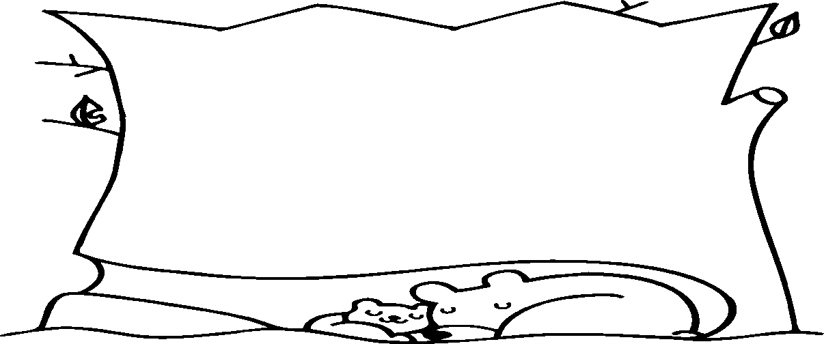
＜ 都合によりメニューの変更がある場合は御了承下さい。＞
の行事予定
３学期の主な予定
１月７日（火）始業式 【午前保育】
２月３日（月）節分
２月７日（金）発表会総練習
１５日（土）発表会
１９日（水）新入園児予備入園
３月２５日（水）終業式
２６日（木）第9９回修了証書授与式

